Отчёт по лабораторной работе №8
  - Дисциплина: Компьютерный практикум по статистическому анализу данных
Выполнил: Танрибергенов Эльдар (НПИбд-01-22)
Содержание

Список иллюстраций

Список таблиц

1 Цель работы
Основная цель работа — освоить пакеты Julia для решения задач оптимизации.

2 Предварительные сведения
Под оптимизацией в математике и информатике понимается решение задачи нахождения экстремума (минимума или максимума) целевой функции в некоторой области конечномерного векторного пространства, ограниченной набором линейных и/или нелинейных равенств и/или неравенств. Оптимизационной задачей называется задача определения наилучших с точки зрения структуры или значений параметров объектов.

3 Выполнение лабораторной работы

3.1 Линейное программирование
Линейное программирование рассматривает решения экстремальных задач на множествах 𝑛-мерного векторного пространства, задаваемых системами линейных уравнений и неравенств. Общей (стандартной) задачей линейного программирования называется задача нахождения минимума линейной целевой функции вида:
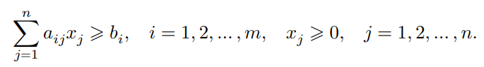
Рис. 1: Формула общей задачи линейного программирования
где $\vec{c}$ — некоторые коэффициенты, $\vec{x}∈R^{n}$
Основной задачей линейного программирования называется задача, в которой есть ограничения в форме неравенств:
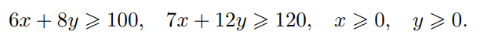
Рис. 2: Ограничения в форме неравенств
Задачи линейного программирования со смешанными ограничениями, такими как равенства и неравенства, с наличием переменных, свободных от ограничений, могут быть сведены к эквивалентным с тем же множеством решений путём замены переменных и замены равенств на пару неравенств. В Julia есть несколько средств, предназначенных для решения оптимизационных задач. Одним из таких средств является JuMP (https://jump.dev/) — язык моделирования и вспомогательные пакеты для формулирования и решения задач математической оптимизации в Julia. JuMP включает пакет Convex.jl (https://jump.dev/Convex.jl/stable/), позволяющий описать задачу оптимизации, используя естественный математический синтаксис, и решать её с помощью одного из решателей (COSMO, ECOS, SCS, GLPK, MathOptInterface). Предположим, что требуется решить следующую задачу линейного программирования:
$12x+20y→min$
при заданных ограничениях:
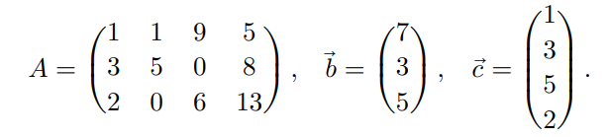
Рис. 3: Ограничения
Воспользуемся JuMP и решателем линейного и смешанного целочисленного программирования GLPK:
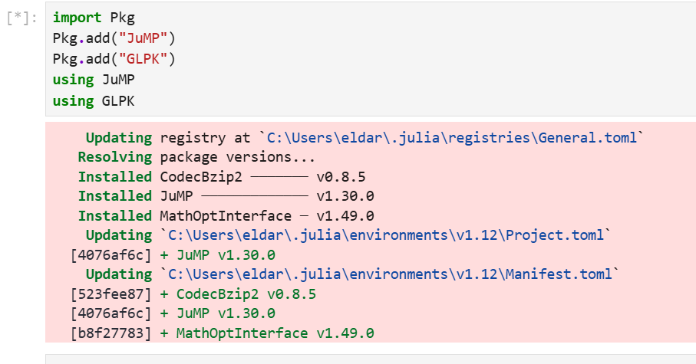
Рис. 4: Подключение пакетов
Объект модели (контейнер для переменных, ограничений, параметров решателя и т. д.) в JuMP создаётся при помощи функции Model(), в которой в качестве аргумента указывается оптимизатор (решатель):
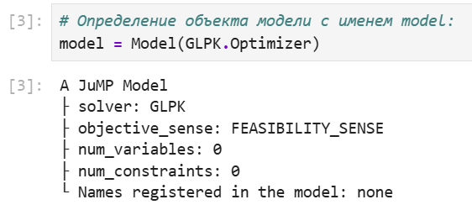
Рис. 5: Определение объекта модели с именем model
Переменные задаются с помощью конструкции [variable?] (имя объекта модели, имя и привязка переменной, тип переменной). Здесь же задаются граничные условия на переменные (если тип переменной не определён, он считается действительным):
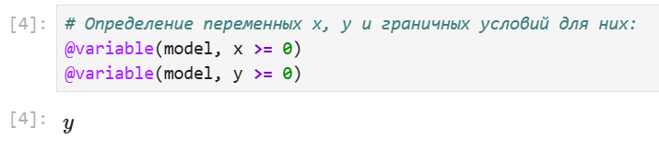
Рис. 6: Определение переменных x,y и граничных условий для них
В качестве первого аргумента указан объект модели model, затем переменные 𝑥 и 𝑦, связанные с этой моделью (причём указанные переменные не могут использоваться в другой модели). Ограничения модели задаются с помощью конструкции [constraint?] (имя объекта модели, ограничение):
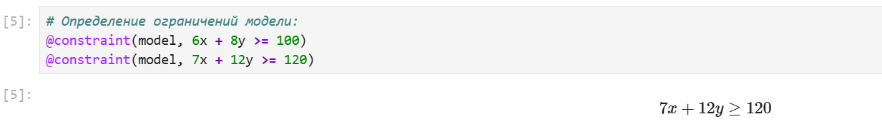
Рис. 7: Определение ограничений модели
Далее следует задать собственно целевую функцию с помощью конструкции [objective?] (имя объекта модели, Min или Max, функция для оптимизации):
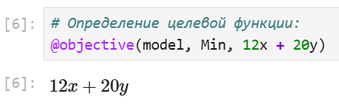
Рис. 8: Определение целевой функции
Для решения задачи оптимизации необходимо вызывать функцию оптимизации:
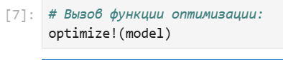
Рис. 9: Вызов функции оптимизации
Следует проверять причину прекращения работы оптимизатора, используя конструкцию termination_status(Объект модели):
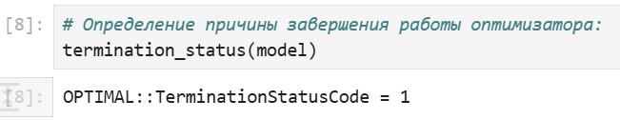
Рис. 10: Определение причины завершения работы оптимизатора
Процесс решения мог быть прекращён по ряду причин. Во-первых, решатель мог найти оптимальное решение или доказать, что проблема невозможна. Однако он также мог столкнуться с численными трудностями или прерваться из-за таких настроек, как ограничение по времени. Если возвращено значение OPTIMAL, найдено оптимальное решение. Наконец, можно посмотреть собственно результат решения оптимизационной задачи:
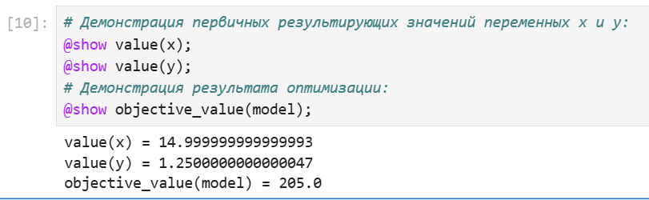
Рис. 11: Результат

3.2 Векторизованные ограничения и целевая функция оптимизации
Часто бывает полезно создавать коллекции переменных JuMP внутри более сложных структур данных. Можно добавить ограничения и цель в JuMP, используя векторизованную линейную алгебру. Предположим, что требуется решить следующую задачу:
${\vec{c}}^{T}\vec{x}→\text{min}$
при заданных ограничениях:
$A\vec{x}=\vec{b}, \vec{x}≥0, \vec{x}∈R$
где
$$A=\left(\begin{matrix}1 & 1 & 9 & 5 \\ 3 & 5 & 0 & 8 \\ 2 & 0 & 6 & 13\end{matrix}\right), \vec{b}=\left(\begin{matrix}7 \\ 3 \\ 5\end{matrix}\right), \vec{c}=\left(\begin{matrix}1 \\ 3 \\ 5 \\ 2\end{matrix}\right).$$
Воспользуемся JuMP и решателем линейного и смешанного целочисленного программирования GLPK:
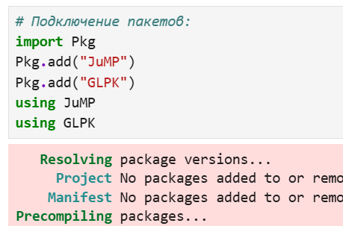
Рис. 12: Подключение пакетов
Определим объект модели:
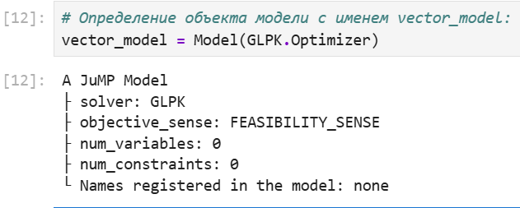
Рис. 13: Определение объекта модели с именем vector_model
Зададим исходные значения матрицы A и векторов $\vec{b}$,$\vec{c}$ :
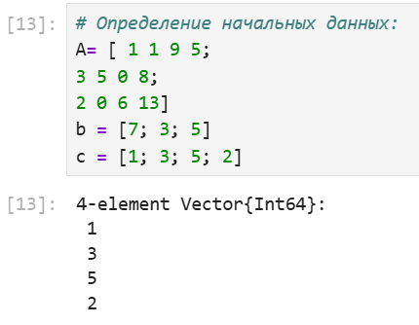
Рис. 14: Определение начальных данных
Далее зададим массив переменных для компонент вектора $\vec{x}$ :
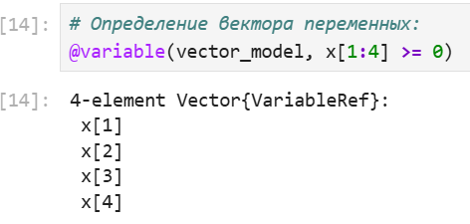
Рис. 15: Определение вектора переменных
Затем зададим ограничения в соответствии с условиями модели:
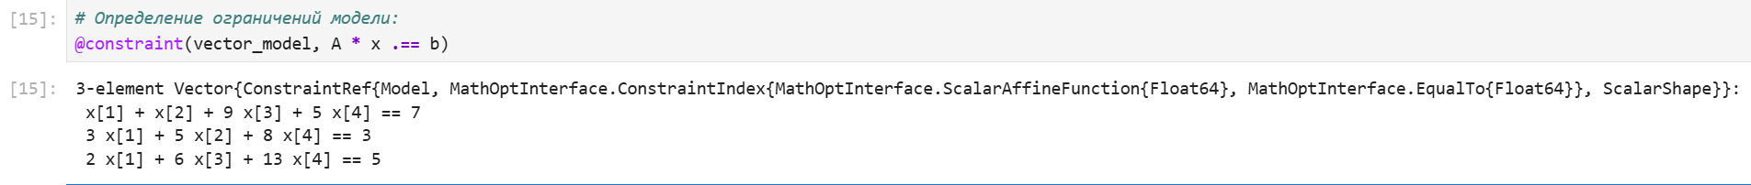
Рис. 16: Определение ограничений модели
Далее зададим целевую функцию:
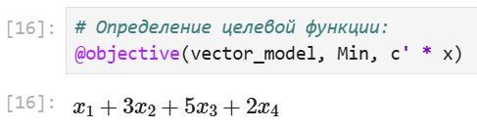
Рис. 17: Определение целевой функции
Наконец, для решения задачи оптимизации вызовем функцию оптимизации:

Рис. 18: Вызов функции оптимизации
Проверим, что найдено оптимальное решение:
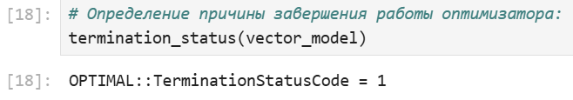
Рис. 19: Определение причины завершения работы оптимизатора
Посмотрим результат решения оптимизационной задачи:
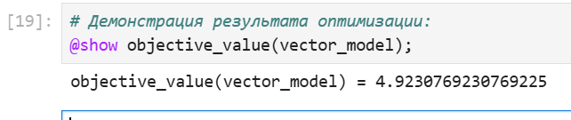
Рис. 20: Результат

3.3 Оптимизация рациона питания
В некоторых задачах требуется использование массивов, в которых индексы не являются целыми диапазонами с отсчётом от единицы. Например, требуется использовать переменную, индексируемую по названию продукта или местоположению. Тогда необходимо в качестве индекса использовать произвольный вектор. В Julia это можно реализовать с помощью DenseAxisArrays. Рассмотрим применение DenseAxisArrays на примере решения задачи оптимизации рациона питании в заведении быстрого питания при условии, что задано ограничение на количество потребляемых калорий (1800–2200), белков (⩾ 91), жиров (0–65) и соли (0–1779), а также перечень определённых продуктов питания с указанием их стоимости — гамбургер (2.49 ден.ед.), курица (2.89 ден.ед.), сосиска в тесте (1.50 ден.ед.), жареный картофель (1.89 ден.ед.), макароны (2.09 ден.ед.), пицца (1.99 ден.ед.), салат (2.49 ден.ед.), молочный коктейль (0.89 ден.ед.), мороженное (1.59 ден.ед.). Также известно содержание калорий, белков, жиров и соли в указанных продуктах.
Воспользуемся JuMP и решателем линейного и смешанного целочисленного программирования GLPK :
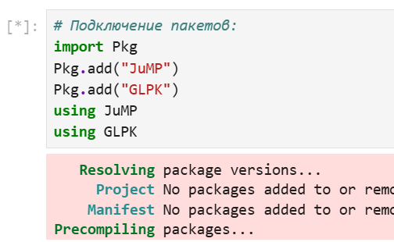
Рис. 21: Подключение пакетов
Создадим контейнер JuMP для хранения информации об ограничениях (минимальное, максимальное) на количество потребляемых калорий, белков, жиров и соли:
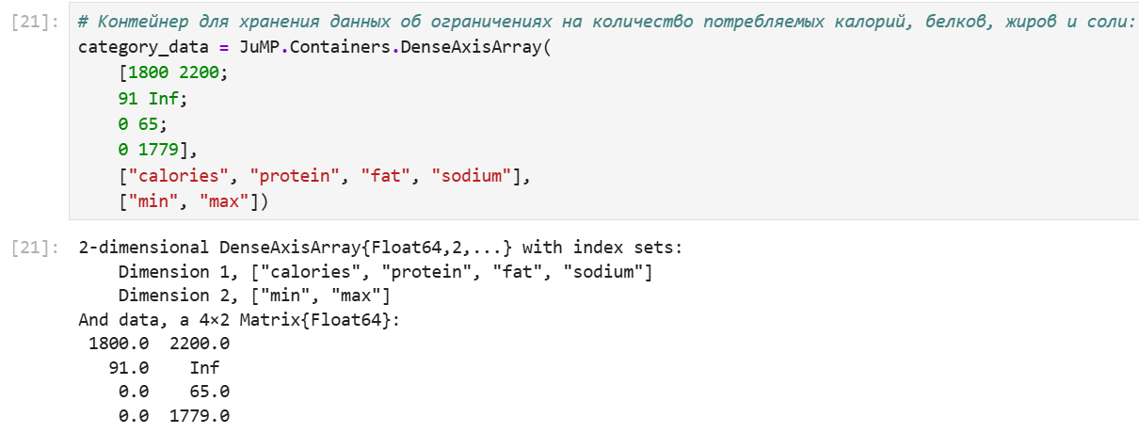
Рис. 22: Создание контейнера JuMP для хранения инфо об ограничениях
Введём массив данных с наименованиями продуктов:
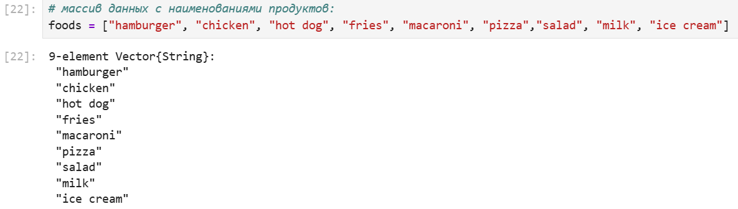
Рис. 23: Массив данных с наименованиями продуктов
Введём данные о стоимости продуктов:
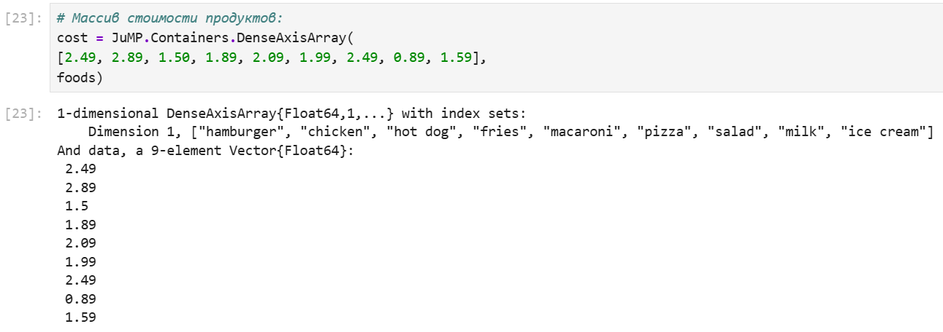
Рис. 24: Массив стоимости продуктов
Введём сведения о содержании калорий, белков, жиров и соли в продуктах питания:
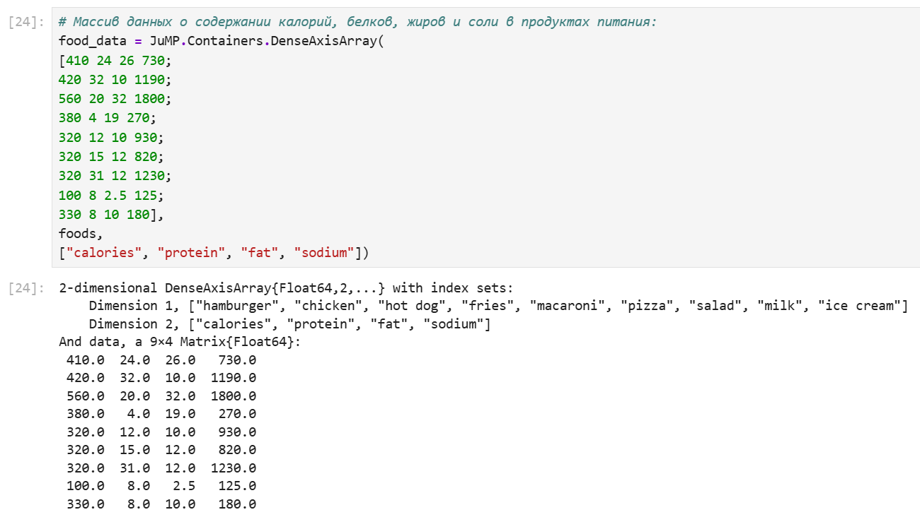
Рис. 25: Массив данных о содержании калорий, белков, жиров и соли
Определим объект модели:
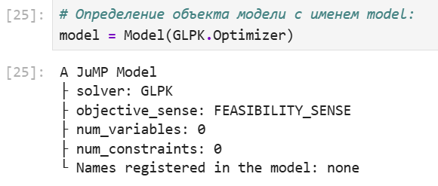
Рис. 26: Определение объекта модели с именем model
Определим массив:
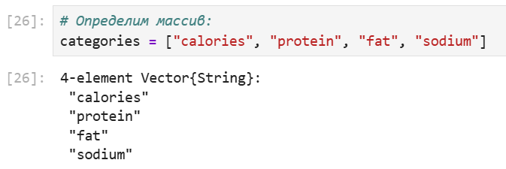
Рис. 27: Определим массив
Далее зададим переменные:
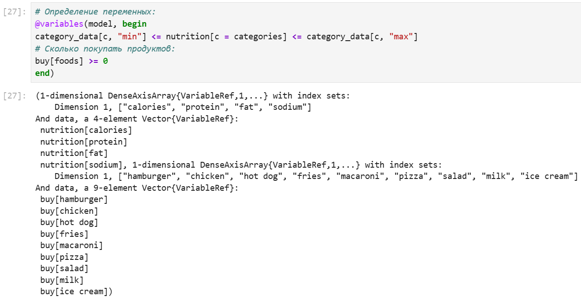
Рис. 28: Определение переменных
Задаём целевую функцию минимизации цены:
Рис. 29: Определение целевой функции
Затем зададим ограничения в соответствии с условиями модели:
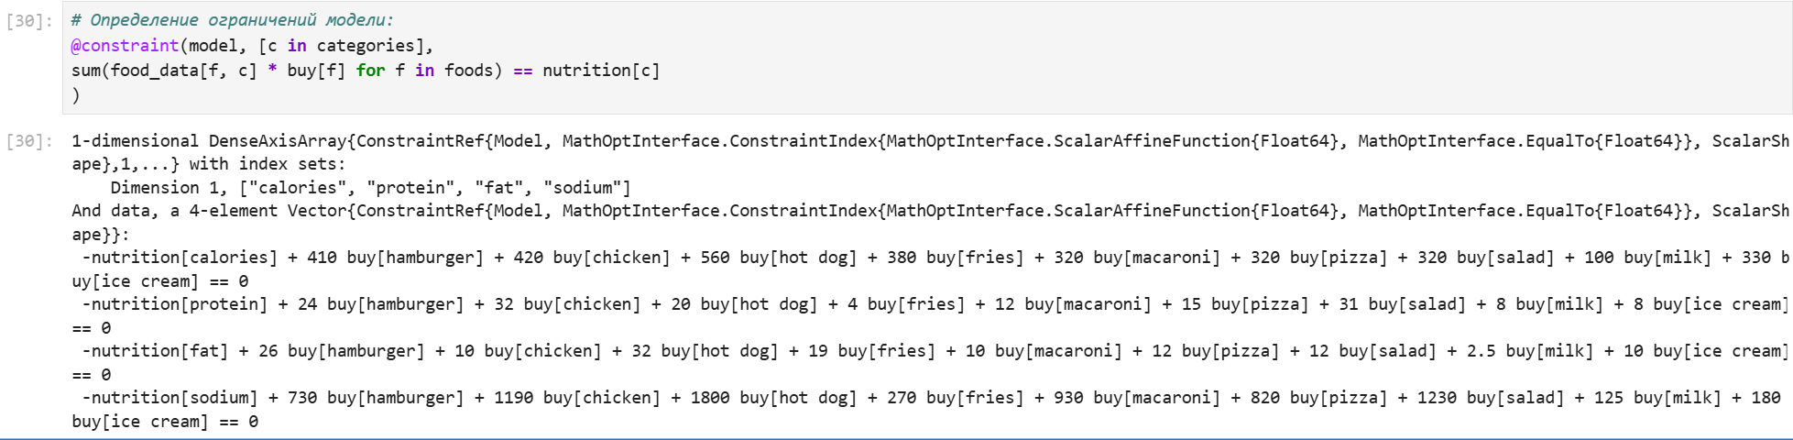
Рис. 30: Определение ограничений модели
Наконец, для решения задачи оптимизации вызовем функцию оптимизации:
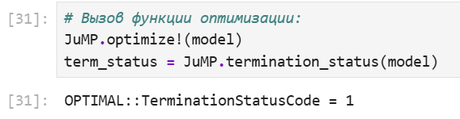
Рис. 31: Вызов функции оптимизации
Для просмотра результата решения модно вывести значение переменной buy:
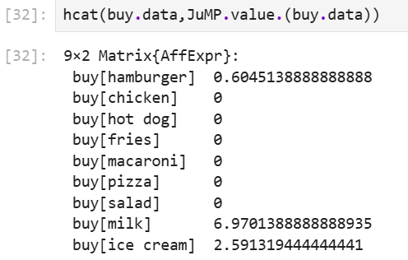
Рис. 32: Результат
В результате оптимальным по цене и пищевой ценности будет предложено купить гамбургер, молочный коктейль и мороженное.

3.4 Путешествие по миру
Рассмотрим решение задачи определения оптимального числа паспортов, требующихся, чтобы объехать весь мир. При этом будем учитывать сведения о паспортах и ограничениях, указанных на ресурсе https://www.passportindex.org/. В табличной форме данные можно получить с ресурса https://github.com/ilyankou/ passport-index-dataset. Для решения задачи представляют интерес данные, указанные в файле passport-index-matrix.csv, в котором в первым столбце (Passport) указана страна отбытия (= от), в остальных столбцах указаны страны назначения (= до), на пересечении строк и столбцов указаны условия по наличию или отсутствию визы или другие ограничения
Итак, попробуем решить задачу средствами Julia. Сначала требуется скачать файл с данными. Например для ОС типа Linux можно воспользоваться стандартным вызовом команды git с соответствующими параметрами:
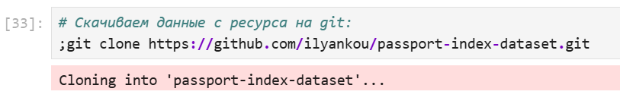
Рис. 33: Скачиваем данные с ресурса на git
Затем требуется подключить пакеты для обработки табличных файлов:
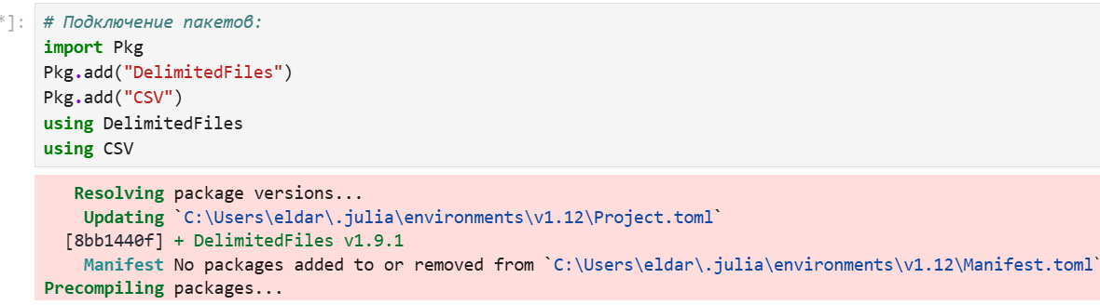
Рис. 34: Подключение пакетов
Можем считать данные из имеющегося файла:
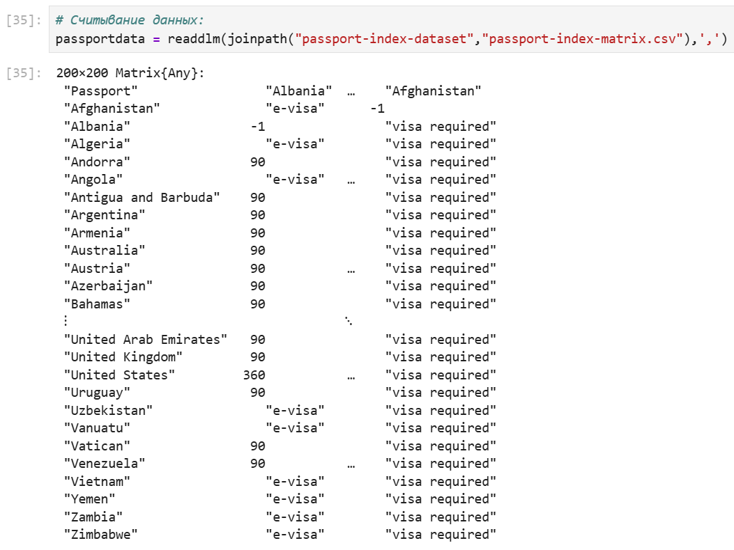
Рис. 35: Считывание данных
Для решения задачи используем возможности пакета JuMP и решателя линейного и смешанного целочисленного программирования GLPK:
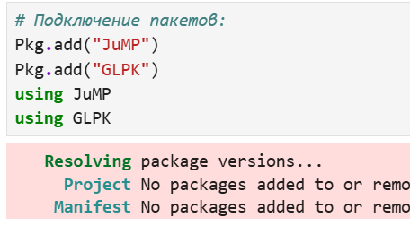
Рис. 36: Подключение пакетов
Далее просматриваем файл, задаём переменную для подсчёта числа паспортов, задаём переменную vf, в которую заносим сведения при отсутствии необходимости получать визу (если в поле указано число, «VF» или «VOA»):
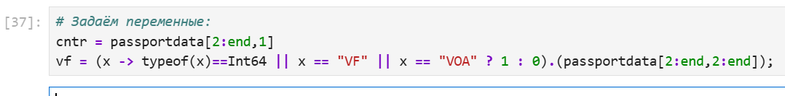
Рис. 37: Задаём переменные
Определяем объект модели:
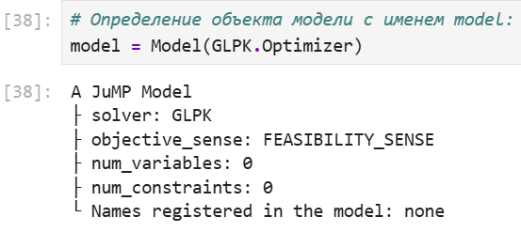
Рис. 38: Определение объекта модели с именем model
Добавляем переменные, ограничения и целевую функцию:
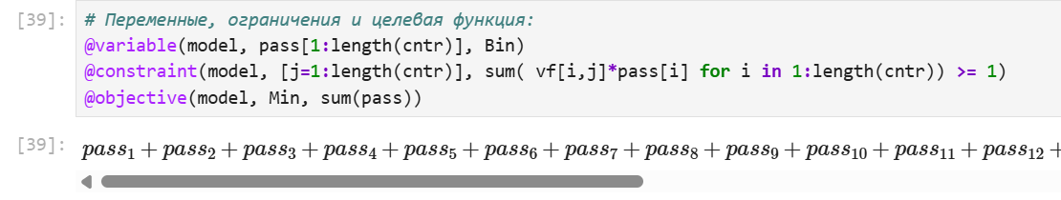
Рис. 39: Переменные, ограничения и целевая функция
Для решения задачи оптимизации вызываем функцию оптимизации:
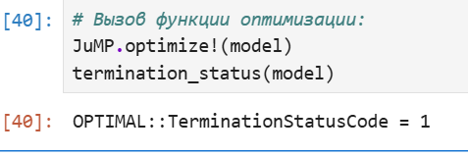
Рис. 40: Вызов функции оптимизации
Просматриваем результат:
Рис. 41: Просмотр результата

3.5 Портфельные инвестиции
Портфельные инвестиции — размещение капитала в ценные бумаги, формируемые в виде портфеля ценных бумаг, с целью получения прибыли. Инвестиционный портфель — процесс стратегического управления капиталом как оптимизированной, единой системой инвестиционных ценностей. Предположим требуется решить оптимизационную задачу в следующей формулировке. Имеется капитал в 1000 ден. ед., который планируется инвестировать в три компании — Microsoft, Facebook, Apple. При этом есть данные еженедельных значений цен на акции этих компаний за определённый период времени. Необходимо определить доходность акций каждой компании за рассматриваемый период времени, после чего инвестировать в эти три компании так, чтобы получить возврат в размере не менее 2% от вложенной суммы. Для решения оптимизационной задачи будем использовать пакет Convex.jl и оптимизатор (решатель) SCS. Кроме того, понадобится пакет Statistics.jl для получения матрицы рисков на основе расчёта ковариационных значений по доходности.
Сначала требуется подгрузить имеющиеся данные о еженедельных значениях цен на акции рассматриваемых компаний, отобразить данные на графике. Предположим данные размещены в файле stock_prices.xlsx в каталоге data в проекте. Подключаем пакеты:
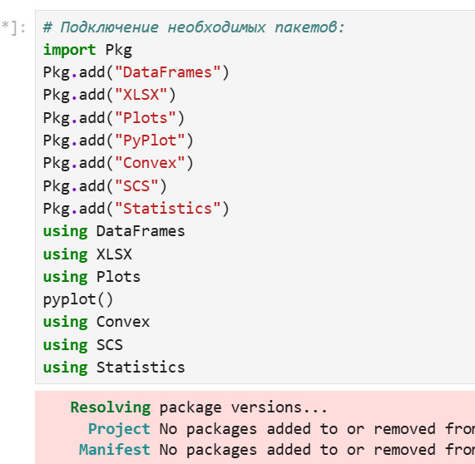
Рис. 42: Подключение необходимых пакетов
Подгружаем данные еженедельных значений цен на акции компаний за определённый период времени во фрейм:
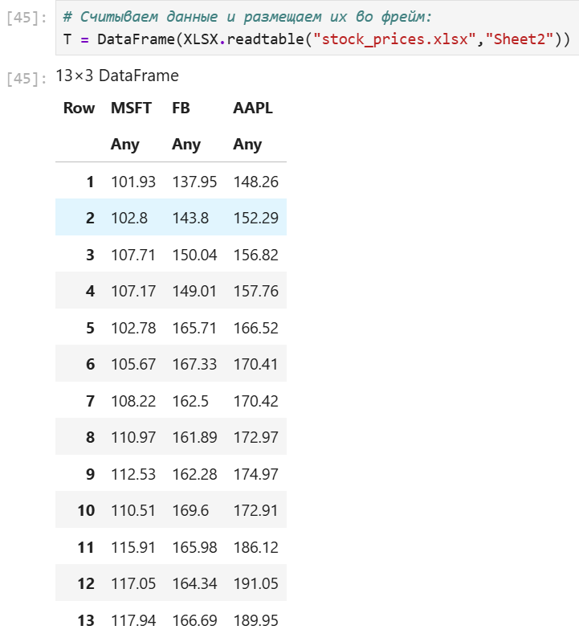
Рис. 43: Считываем данные и размещаем их во фрейм
Отображаем данные на графике:
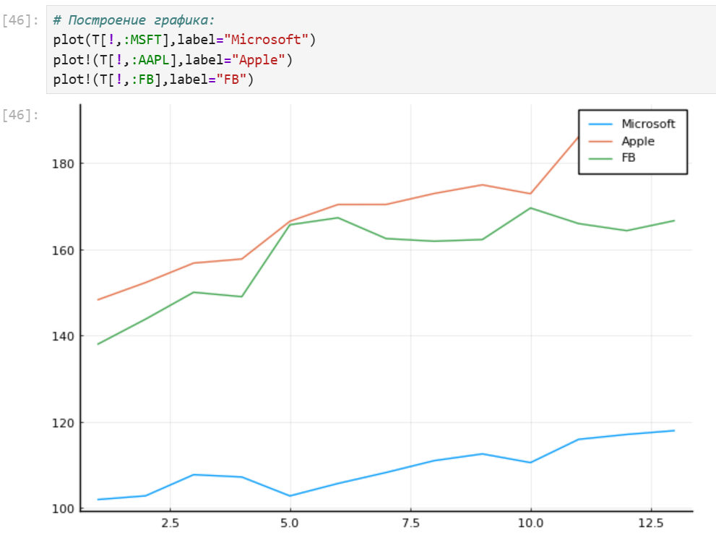
Рис. 44: Построение графика
Для дальнейших расчётов данные по ценам на акции переформируем из фрейма в матрицу:
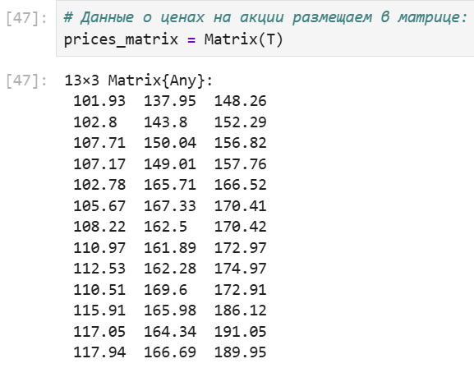
Рис. 45: Данные о ценах на акции размещаем в матрице
Вычисление матрицы доходности за период времени:
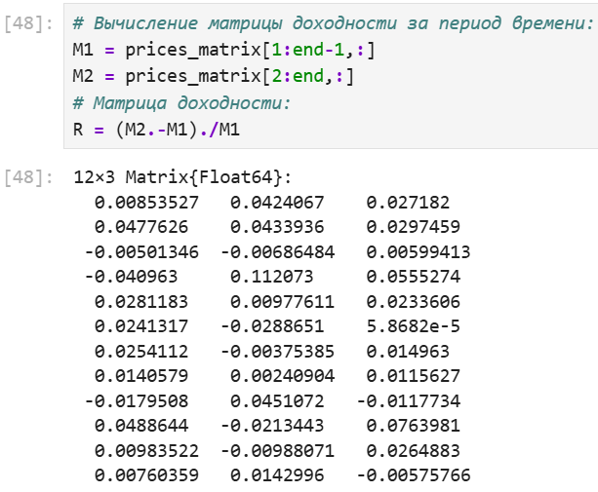
Рис. 46: Вычисление матрицы доходности за период времени
Далее необходимо сформировать матрицу рисков — ковариационную матрицу рассчитанных цен доходности:
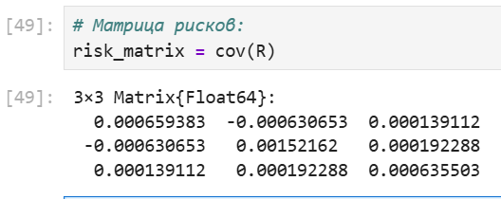
Рис. 47: Матрица рисков
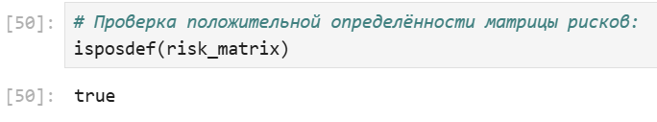
Рис. 48: Проверка положительной определённости матрицы рисков
Доход от каждой из компаний получим из матрицы доходности как вектор средних значений:
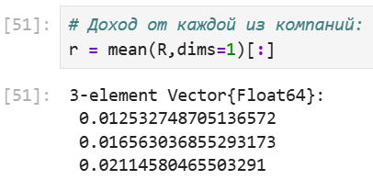
Рис. 49: Доход от каждой из компаний
Формируем вектор инвестиций:
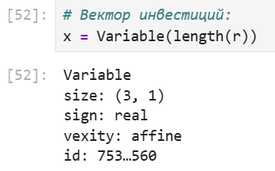
Рис. 50: Вектор инвестиций
Определяем объект модели в соответствии с формулировкой оптимизационной задачи (при этом делаем задачу совместимой с DCP в соответствии с требованием пакета Convex.jl — см. http://cvxr.com/cvx/doc/dcp.html)
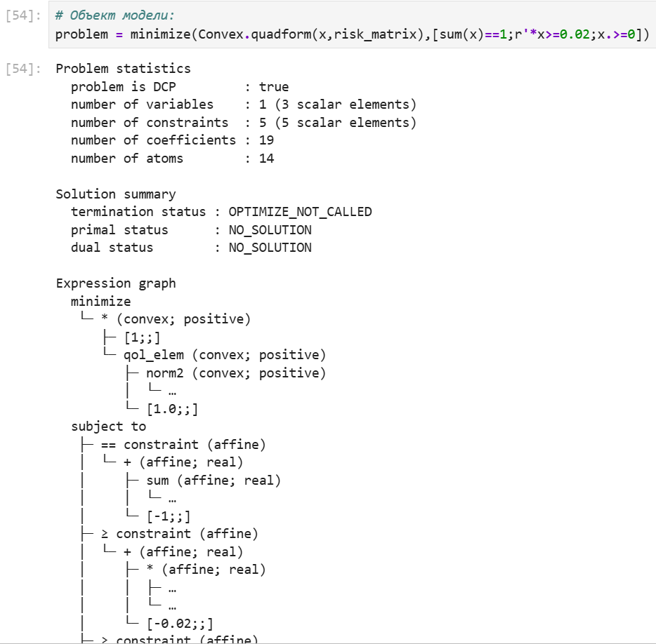
Рис. 51: Объект модели
Решаем поставленную задачу:
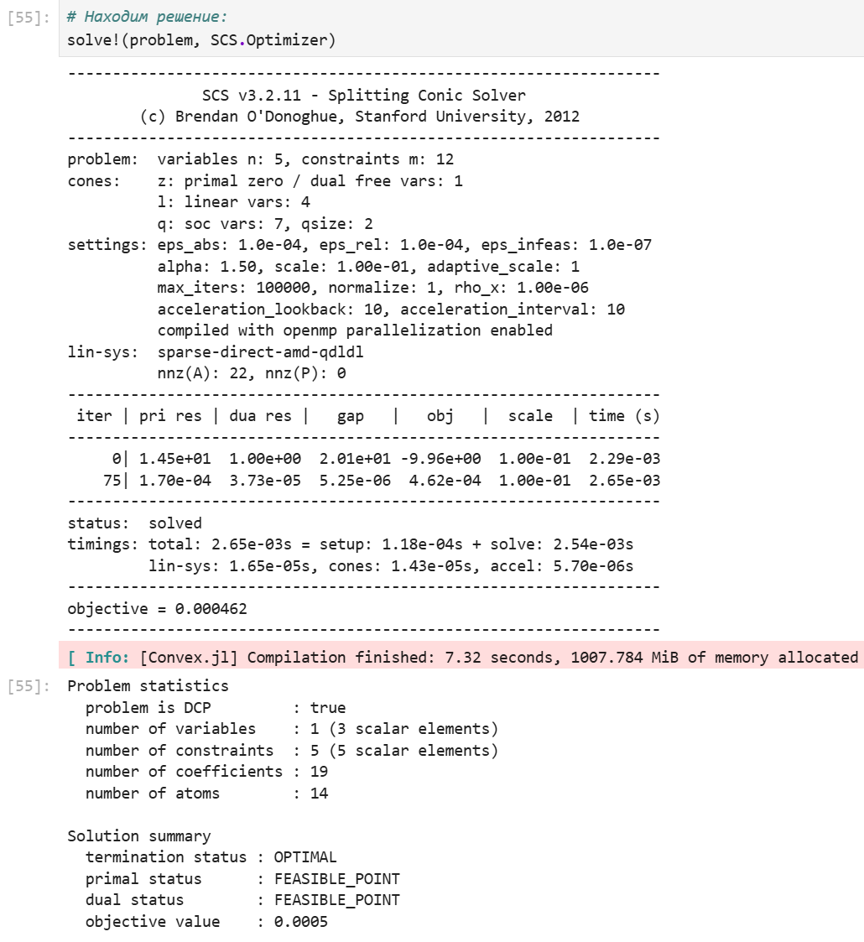
Рис. 52: Находим решение
Выводим значения компонент вектора инвестиций:
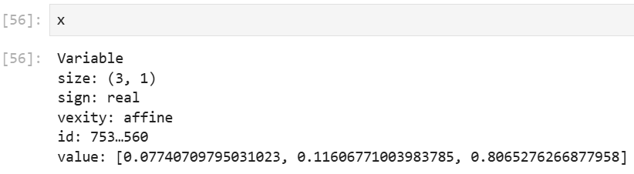
Рис. 53: Результат
Проверяем выполнение условия $\sum_{i=1}^{3}{x_{i}}=1$ :
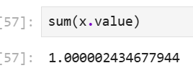
Рис. 54: Проверка выполнения условия
Проверяем выполнение условия на уровень доходности от 2%:
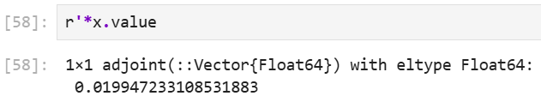
Рис. 55: Проверка выполнения условия на уровень доходности от 2%
Переводим процентные значения компонент вектора инвестиций в фактические денежные единицы:
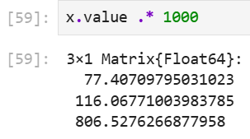
Рис. 56: Перевод процентных значений компонент вектора инвестиций в фактические денежные единицы
В результате, получаем: надо инвестировать 67.9 ден. ед. в Microsoft, 122.3 ден. ед. в Facebook, 809.7 ден. ед. в Apple.

3.6 Восстановление изображения
Предположим есть изображение, на котором были изменены некоторые пиксели. Требуется восстановить неизвестные пиксели путём решения задачи оптимизации. Будем использовать пакет Convex.jl и оптимизатор (решатель) SCS, пакет ImageMagick.jl для работы с изображениями:
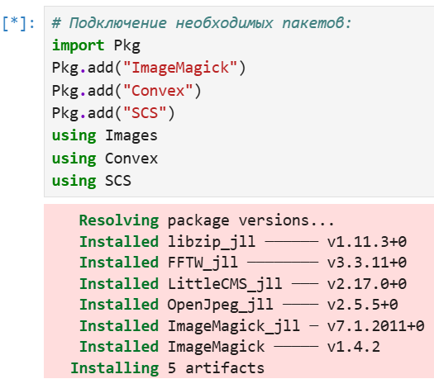
Рис. 57: Подключение необходимых пакетов
Загрузим изображение для последующей обработки:
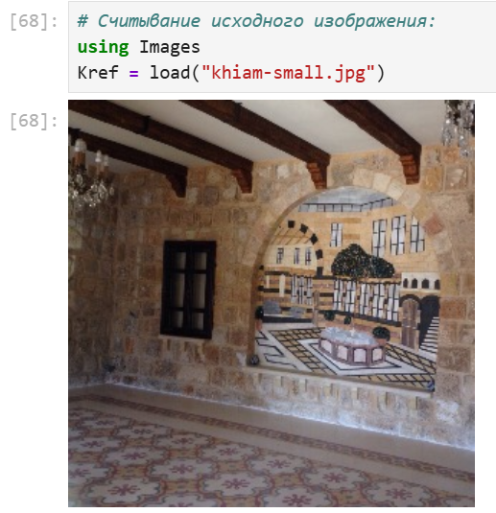
Рис. 58: Считывание исходного изображения
Преобразуем изображение в оттенки серого и испортим некоторые пиксели:
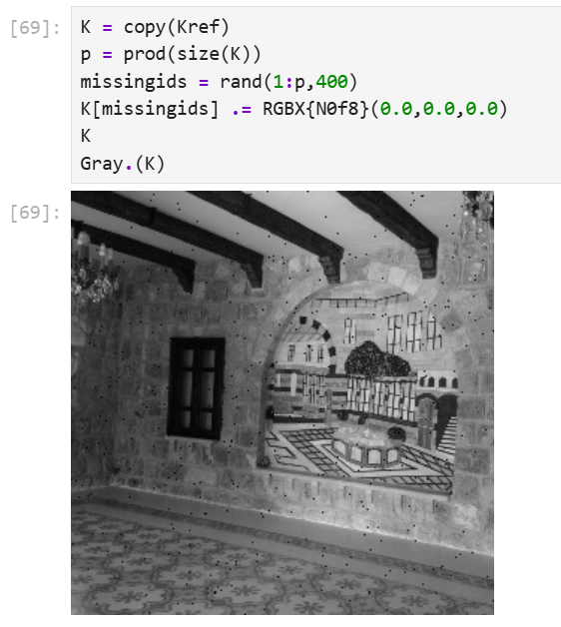
Рис. 59: Преобразование изображения в оттенки серого и порча пикселей
Формируем матрицу со значениями цветов:
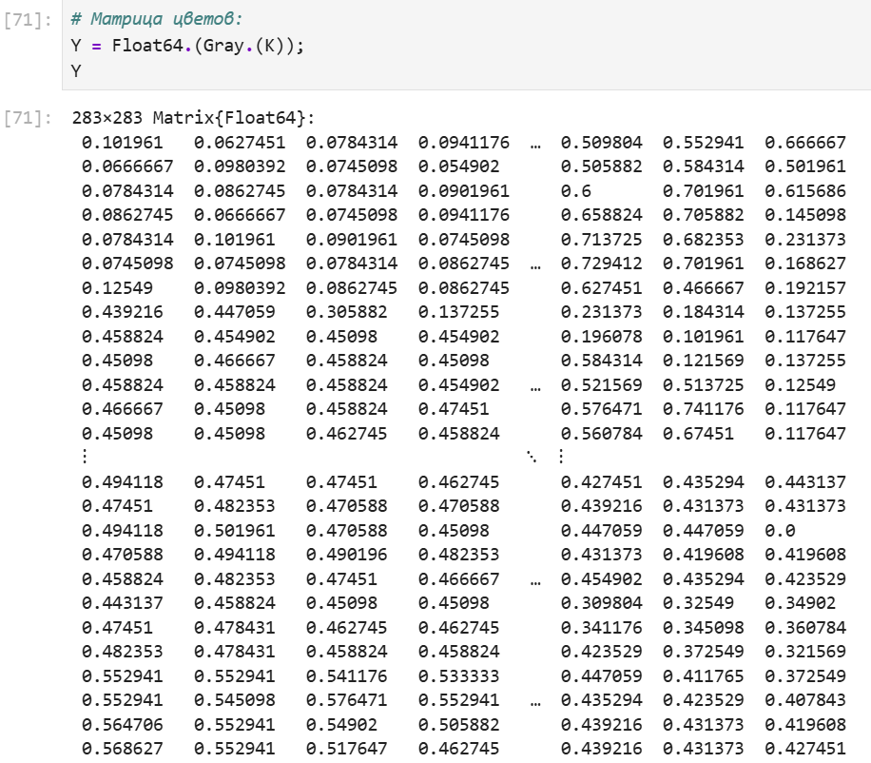
Рис. 60: Матрица цветов
Далее необходимо сформировать новую матрицу 𝑋, в которой минимизируется норма ядра матрицы (т.е. сумма сингулярных чисел элементов матрицы) так, что элементы, которые уже известны в матрице 𝑌, остаются теми же самыми в матрице 𝑋:
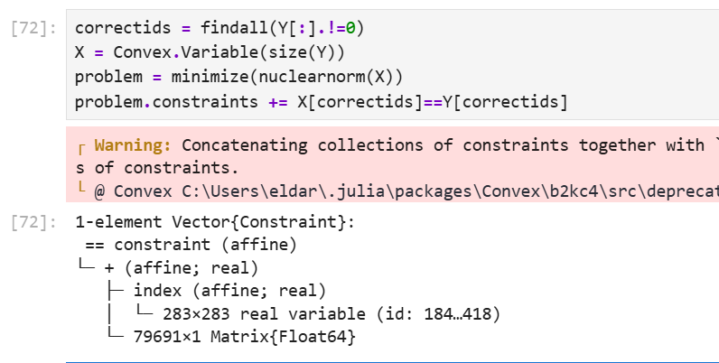
Рис. 61: Формирование матрицы с минимизированием нормы ядра матрицы
Решаем поставленную задачу:
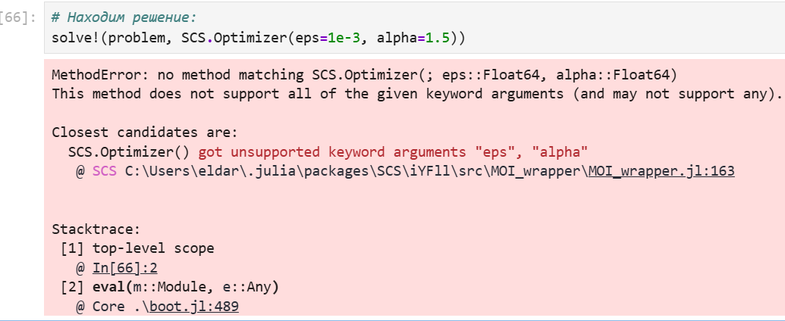
Рис. 62: Находим решение

3.7 Задания для самостоятельного выполнения
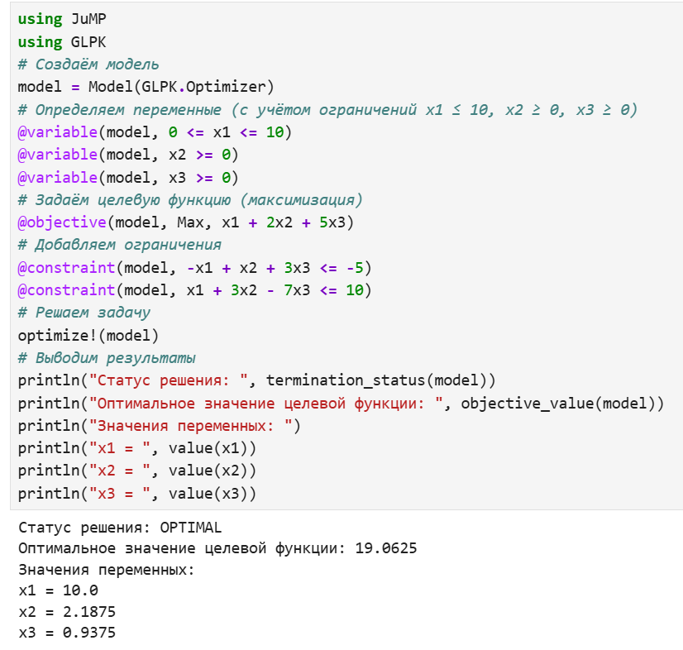
Рис. 63: Задание №1
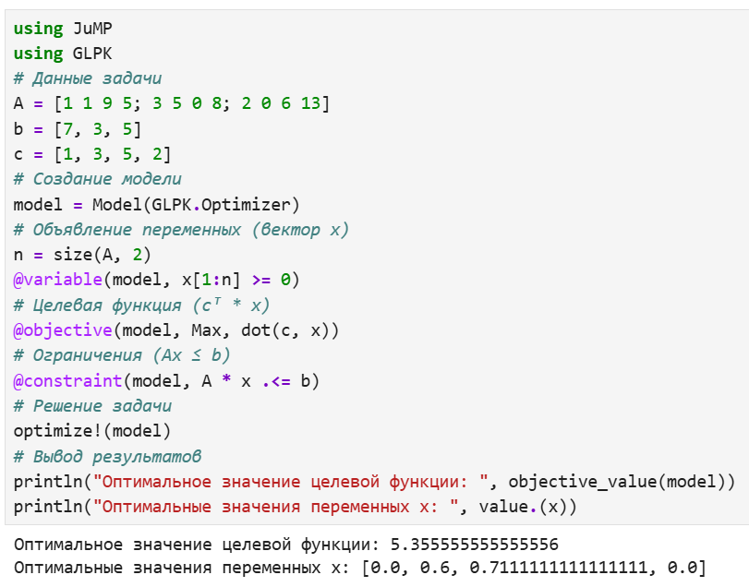
Рис. 64: Задание №2
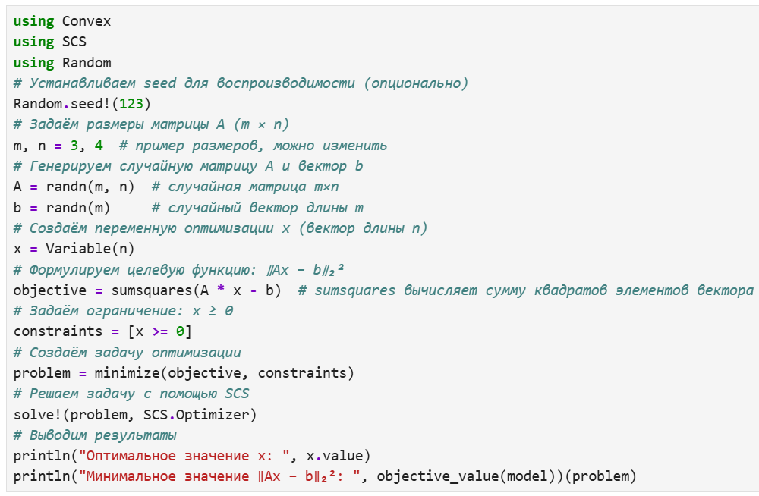
Рис. 65: Задание №3
Рис. 66: Задание №3

4 Выводы
В результате выполнения лабораторной работы, я освоил пакеты Julia для решения задач оптимизации.

